Практична робота 7
Тема: Побудова локальних обчислювальних мереж на рівні організації з використанням технології Token Ring
Мета:
- одержати навички вибору обладнання і кабельної системи для побудови інфраструктури локальної обчислювальної мережі рівня організації на основі технології Token Ring;
- закріпити практичні вміння і навички отримані при роботі з програмним забезпеченням NetCracker Professional, самостійного створення моделі комп’ютерних мереж, задання трафіків, отримання навичок моделювання комп’ютерних мереж та визначення результатів моделювання в даному пакеті.
Обладнання: комп’ютер, інструкційна карта.
Теоретичні відомості
Token Ring ( інша назва маркерне кільце) ─ технологія, що являє собою суміш топологій, де використовується маркерний метод доступу до середовища передачі.
Технологія Token Ring була розроблена компанією IBM у 1984 р., а потім передана як проект стандарту в комітет IEEE, що на її основі прийняв у 1985 р. стандарт 802.5. Вона і досі є основною технологією IBM для локальних мереж (LAN), поступаючись за популярністю перед технологією LAN тільки Ethernet (IEEE 802.3). Специфікація IEEE 802.5 майже ідентична й повністю сумісна з мережею Token Ring IBM, оскільки вона була фактично створена за зразком Token Ring IBM, і продовжує відслідковувати її розробку. Термін «Token Ring» зазвичай застосовується як при посиланні на мережу Token Ring IBM, так і на мережу IEEE 802.5.
Мережі Token Ring та IEEE 802.5 в головному майже сумісні, хоча їх специфікації мають відносно невеликі розбіжності. Мережа Token Ring IBM обумовлює зіркоподібне з’єднання, причому всі кінцеві пристрої під’єднуються до концентратора, що носить назву «пристрій доступу до багатостанційної мережі» (MSAU, від англ. Multistation Access Unit ─ станція багато користувацького доступу) ─ це пристрій, що являє собою центральний хаб з портами підключення кожного вузла, для зв'язку з яким кожний комп'ютер мережі має два кабелі (типу «кручена пара»), одним з яких він постачає дані, а іншим ─ отримує. Стандарт IEEE 802.5 не обумовлює топологію мережі (хоча всі реалізації IEEE 802.5 також базуються на зіркоподібній мережі). Є й інші відмінності, в том числі тип носія (IEEE 802.5 не обумовлює тип носія, в той час як мережі Token Ring IBM використовують виту пару) й розмір поля маршрутної інформації.
Розглянемо узагальнені характеристики мереж Token Ring и IЕЕЕ 802.5 (див. табл).
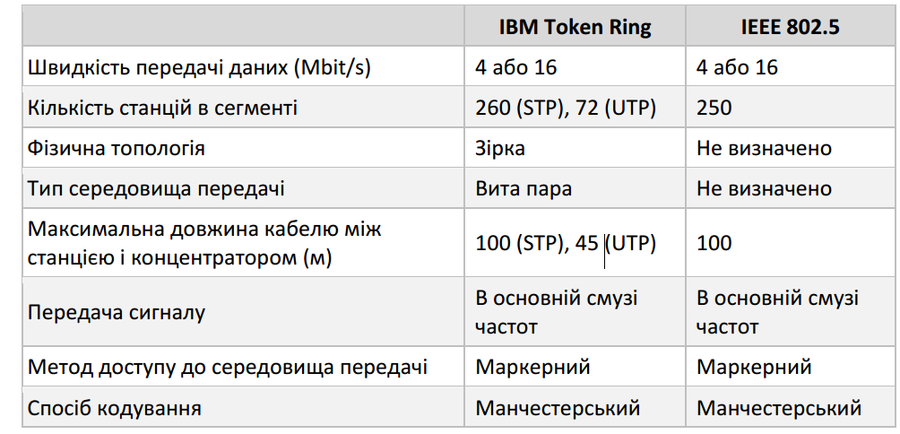
Token Ring и IEEE 802.5 є найбільш яскравими прикладами мереж з передачею маркера. Такі мережі передають мережею невеликий блок даних, що зветься маркером. Володіння цим маркером гарантує право передачі. Якщо вузол, що приймає маркер, не має інформації для відправлення, він просто переправляє маркер до наступної кінцевої станції. Кожна станція може утримувати маркер в на протязі визначеного максимального часу.
Якщо у станції, що володіє маркером, є інформації для передачі, вона захоплює маркер, змінює у нього один біт (в результаті чого маркер перетворюється в послідовність «початок блока даних»), доповнює інформацією, яку он бажає передати й, нарешті, відсилає цю інформацію до наступної станції кільцевої мережі. Коли інформаційний блок циркулює кільцем, маркер в мережі відсутній (якщо тільки кільце не забезпечує «раннього звільнення маркера» – early token release), тому інші станції, що бажають передати інформацію, змушені очікувати. Отже, в мережах Token Ring не може бути колізій. Якщо забезпечується раннє звільнення маркера, то новий маркер може бути випущений тільки після завершення передачі блока даних.
Інформаційний блок циркулює кільцем, доки не досягне станції що передбачалась, яка копіює інформацію для подальшого оброблення. Інформаційний блок продовжує циркулювати кільцем; він остаточно видаляється після досягнення станції, що відіслала цей блок. Станція відправлення може перевірити блок, що повернувся, щоб упевнитися, що він був переглянутий, а потім скопійований станцією призначення.
На відміну від мереж, які використовують метод доступу CSMA/CD (наприклад, Ethernet), мережі з передачею маркера є детермінованими мережами. Це означає, що можна вирахувати максимальний час, який пройде, перш ніж будь-яка кінцева станція може почати передавати. Ця характеристика, а також деякі характеристики надійності, роблять мережу Token Ring ідеальною для використання, коли затримка повинна бути передбачуваною, а також важлива стійкість функціонування мережі. Прикладами таких застосувань є середовище автоматизованих станцій на промислових підприємствах.
Особливості фізичного рівня в мережах Token Ring
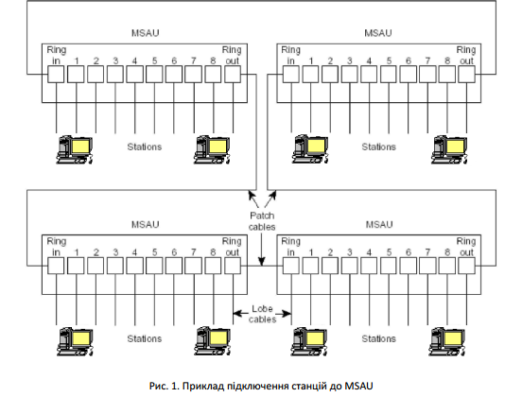
Станції мережі IBM Token Ring напряму підключаються до багатостанційних пристроїв доступу (multistation access unit, MSAU), які можуть бути об'єднані за допомогою кабелів, утворюючи одну велику кільцеву мережу (див. рис). Кабелі-перемички (Patch cables) з'єднують MSAU з суміжними MSAU. Кабелі-пелюстки (Lobe cables) підключають MSAU до станцій. У складі МSAU є шунтуючі реле для виключення станцій з кільця.
Мережі Тоkеn Ring використовують складну систему пріоритетів, яка дозволяє деяким станціям з високим пріоритетом, призначеним користувачем, більш часто користуватися мережею. Блоки даних Token Ring містять два поля, які управляють пріоритетом: поле пріоритетів і поле резервування.
Тільки станції з пріоритетом, який дорівнює або вище величини пріоритету, що міститься в маркері, можуть заволодіти ним. Після того, як маркер захоплений і змінений (в результаті чого він перетворився в інформаційний блок), тільки станції, пріоритет яких вище пріоритету передавальної станції, можуть зарезервувати маркер для наступного проходу по мережі. При генерації наступного маркера в нього включається більш високий пріоритет даної резервуючої станції. Станції, які підвищують рівень пріоритету маркера, повинні відновити попередній рівень пріоритету після завершення передачі.
Мережі Token Ring використовують декілька механізмів виявлення й ліквідації несправностей в мережі. Наприклад, одна станція в мережі Token Ring обирається «активним монітором» (active monitor), в ролі якого може виступати будь-яка станція. Ця станція діє як централізоване джерело інформації, що синхронізує інформації для інших станцій кільця, та виконує різноманітні функції для підтримки кільця. Однією з таких функцій є видалення з кільця постійно циркулюючих блоків даних. Якщо пристрій, що відправив блок даних, відмовив, то цей блок може постійно циркулювати кільцем. Це може заважати іншим станціям передавати власні блоки даних й фактично блокує мережу. Активний монітор може виявляти та видаляти такі блоки й генерувати новий маркер.
Зіркоподібна топологія мережі IBM Token Ring також сприяє підвищенню загальної надійності мережі. Так як вся інформація мережі Token Ring проглядається активними MSAU, ці пристрої можна запрограмувати так, щоб вони перевіряли наявність проблем і при необхідності вибірково видаляли станції з кільця.
Застосування сигналізуючого (beaconing) алгоритму в мережі Token Ring дає можливість виявляти і усувати деякі несправності мережі. Якщо яка-небудь станція виявить серйозну проблему в мережі (наприклад, обрив кабелю), вона висилає сигнальний блок даних. Сигнальний блок даних вказує домен несправності, в який входять станція, що повідомляє про несправності, її найближчий активний сусід, що знаходиться вище за течією потоку інформації (nearest active upstream neighbor, NAUN), і все, що знаходиться між ними.
Сигналізація ініціалізує процес, що називається автореконфігурацією (autoreconfiguration), в ході якого вузли, розташовані в межах домену, що відмовив, автоматично виконують діагностику, ррприрпррприрпирррр намагаючись реконфігурувати мережу навколо зони, що відмовила. У фізичному плані MSAU може виконати це за допомогою електричної реконфігурації.
Переваги та недоліки технології Token Ring
До переваг архітектури Token Ring можна віднести високу дальність передачі (при використанні повторювачів можна передавати дані на відстань до 730 м), а також те, що в подібній мережі легко розрахувати максимальну затримку при передачі інформації між будь-якими двома пристроями, оскільки в якості методу доступу до середовища використовується передача маркера.
Недоліки архітектури Token Ring: досить висока вартість обладнання, низька сумісність обладнання, а також досить мала швидкість передачі даних.

Завдання до виконання лабораторної роботи
- Використовуючи пакет NetCracker, вивчити склад і функціональні характеристики типового обладнання локальних мереж на основі технології Token Ring.
- У відповідності з варіантом індивідуального завдання побудувати мережу підприємства з використанням технології Token Ring (кількість робочих станцій є необмеженою, але не менше трьох).
Варіанти завдань
№ варіанту | Тип інфраструктури | Тип трафіку
 | 1 | 1
 | 1 | 2
 | 1 | 3
 | 1 | 4
 | 1 | 5
 | 2 | 1
 | 2 | 2
 | 2 | 3
 | 2 | 4
 | 2 | 5
 | 3 | 1
 | 3 | 2
 | 3 | 3
 | 3 | 4
 | 3 | 5
 | 4 | 1
 | 4 | 2
 | 4 | 3
 | 4 | 4
 | 4 | 5
 | 5 | 1
 | 5 | 2
 | 5 | 3
 | 5 | 4
 | 5 | 5
 | 6 | 1
 | 6 | 2
 | 6 | 3
 | 6 | 4
 | 6 | 5
 | 6 | 6
Тип інфраструктури
№ | Кількість будинків | Відстань між будинками (м) | Кількість поверхів | Кількість кімнат на поверсі
1 | 2 | 400 | 4 | 2
2 | 3 | 200 | 2 | 3
3 | 4 | 350 | 2 | 2
4 | 3 | 150 | 3 | 2
5 | 4 | 100 | 4 | 1
6 | 2 | 250 | 3 | 3
Тип трафіку
№ | Кількість файлових серверів | Кількість НТТР серверів | Кількість FTР серверів | Кількість серверів баз даних
1 | 1 | 3 | 1 | 2
2 | 3 | 1 | 1 | 2
3 | 2 | 2 | 1 | 2
4 | 3 | 1 | 2 | 1
5 | 1 | 2 | 2 | 2
6 | 2 | 3 | 1 | 1
  - Розмістити будинки (кількість визначено в варіанті завдання). Приклад розміщення будинків наведено на рис.1.
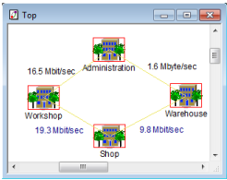рис.1 Приклад розміщення будинків
  - В кожному з будинків розмістити мультипротокольний комутатор (Multiprotocol Switch). Приклад розміщення мультипротокольних комутаторів наведено на рис.2.
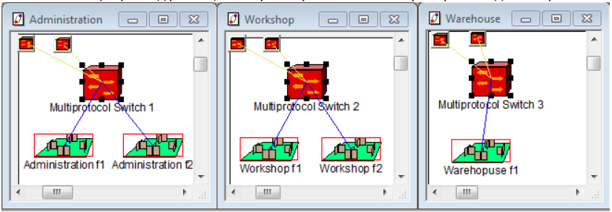
рис.2 Приклад розміщення мультипротокольних комутаторів
  - З’єднати розміщені в будинках комутатори послідовно, однин за одним (топологія типу зірка) згідно стандарту Token Ring. В якості середовища передачі даних використати кручену пару. Відстані між комутаторами визначається згідно варіанта (див. відстань між будинками).
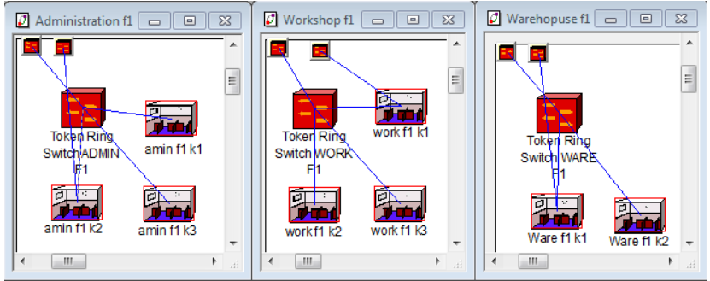
рис.3 Приклад розміщення кімнат на поверхах в будинках
  - В будинках розмістити визначену варіантом кількість поверхів та кімнат.
  - В кімнатах розмістити робочі станції (Token Ring Workstation). Кількість робочих станцій є необмеженою, але не менше трьох. Кожна кімната повинна містити хоча б одну робочу станцію. На всі робочі станції встановити наступне програмне забезпечення: File server, FTP server, Small office database server, HTTP server.
  - Проаналізувати структуру мережі, обрати оптимальне місце розташування та розмістити, в кімнатах, сервери (Token Ring Server). Кількість серверів визначена варіантом завдання. Встановити на сервери відповідне програмне забезпечення.
  - На кожному поверсі розмістити Token Ring комутатор (Token Ring Switch) (див. рис. 3).
  - Використовуючи технологію Token Ring з‘єднати: робочі станції з відповідними комутаторами на поверсі (рис. 3); комутатори на поверхах з комутатором в будинку; сервери з комутатором в будинку. При з’єднанні встановити: значення пропускної здатності (Bandwidth) – 16 Mbit/s; тип середовища передачі даних (Media) – вита пара (Twisted Pair); довжину кабелю (Length) – від 1 до 45 метрів.
- Задати трафік від кожної робочої станції до кожного сервера та в зворотному напрямку відповідно до варіанту завдання. Тип трафіка, що задається між робочою станцією та сервером, визначається типом сервера (FTP server − FTP client; File server − File server's client; Small office database server − Small office database server's client; HTTP server − HTTP client).
- Запустити режим моделювання (анімацію) роботи проекту (моделі мережі).
- Отримати результати, виводячи статистику основних каналів передачі даних або обладнання побудованої мережі.
- Визначити перевантаження обладнання або ліній зв'язку.
- Визначити працездатність мережі у різних режимах роботи обладнання або ліній зв'язку.
- Отримати результати у різних режимах роботи мережі, виводячи статистику основних каналів передачі даних або обладнання.

Хід роботи
- Створіть у середовищі NetCracker новий проект (модель) мережі заданого підприємства.
Для цього розмістити у вікні проекту робочі станції, сервери та інше необхідне обладнання з вікна навігатора Browser Pane (вкладки LAN workstation та LAN servers). Далі знайдіть необхідні мережеві адаптери у вкладці LAN adapters і встановіть їх у робочі станції та сервери.
- Переконайтеся, що компоненти (робочі станції, концентратори, сервери) мають сумісні порти, обравши з контекстного меню Properties закладку Ports.
- З’єднайте обладнання між собою за допомогою режиму Link devices використовуючи необхідні параметри з’єднання згідно свого варіанту.
Для цього необхідно лівою клавішею миші натиснути на
обладнання-джерело, а потім на обладнання-приймач. Далі у вікні Link Assistant натиснути кнопку Link і задати необхідні параметри з’єднання.
- Виведіть вікно властивостей лінії зв’язку.
Для цього потрібно натиснути на лінії зв’язку правою кнопкою мишки і вибрати елемент меню Properties. На вкладці Appearance переконайтеся, що параметри довжини кабелю Cable Length встановлено вірно.
- Задайте параметри трафіку, що передається між вузлами мережі.
Для цього потрібно натиснути на кнопку Set Traffic, а потім по черзі – на обладнання-джерело і обладнання-одержувач. У вікні, що з’явиться, необхідно вибрати профіль трафіку і натиснути кнопку Assign.
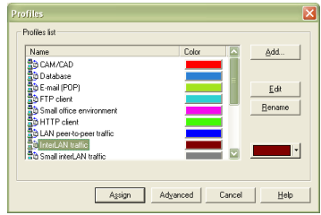
Зверніть увагу, При виборі трафіку типу «клієнт-сервер», наприклад, трафік поштового клієнта E-mail (РОР), необхідно попередньо встановити програмне забезпечення на сервер (в даному прикладі – поштовий сервер). З вікна навігатора Browser Pane у вкладці Network and Enterprise software обираємо відповідний сервер (в даному прикладі – E-mail server) і методом перетаскування встановлюємо у сервер програмне забезпечення. Після цього можливо задавати клієнт-серверні трафіки. Призначати такого роду трафіки необхідно від клієнта до сервера: спочатку обирають вузол-клієнт, а потім вузол-сервер.
Також є інший варіант вибору та налаштування трафіку. Вибирається профіль трафіку. Далі натисканням правої клавіши миші викликається контекстне меню. В цьому меню обирається команда Select. При виборі профілю можна змінювати параметри (характеристики) профілю (команда Edit), перейменувати (команда Rename), видалити (команда Delete).
- Провести імітаційне моделювання та зафіксувати статистичні характеристики для робочих станцій та лінії зв’язку.
Для цього необхідно натиснути праву кнопку миші на відповідному пристрої або лінії зв’язку і вибрати в контекстному меню, що з’явилося, пункт Statistics.... Потім у відповідному вікні вибрати необхідні статистичні показники. Для робочої станції – це Average workload (середнє навантаження мережі) і Current workload (поточнє навантаження мережі). А для лінії зв’язку – Average utilization (середня завантаженість), Current utilization (поточна завантаженість).
- Визначте, чи є перевантаження устаткування або зв’язків. Змінити одиниці виміру для статистичних даних, що виводяться, на Kbit/sec.
Для цього потрібно у вікні проекту натиснути правою кнопкою миші на відповідному статистичному показнику і у контекстному меню, обрати пункт Properties. На вкладці Units вибрати з випадаючого списку необхідні одиниці виміру.
- Продемонструвати викладачеві спроектовану мережу.
- Закрити файл проекту із збереженням у власній папці під вашим прізвищем.
- За результатами роботи підготувати звіт по практичній роботі.
- Для закріплення набутих навичок дати письмові відповіді на контрольні запитання до даної практичної роботи, внаслідок чого Ви матимете короткий конспект стосовно побудови локальних мереж з використанням технології Token Ring у середовищі NetCracker Professional.
- Зробити висновки та захистити практичну роботу.

Зміст звіту
- Титульний аркуш з назвою, метою та обладнанням практичної роботи, номером варіанта, прізвищем студента і назвою групи, в якій він навчається.
- Відповіді на питання для самостійної роботи.
- Постановка завдання.
- Схема (модель) з'єднання комп’ютерної мережі згідно з власним варіантом.
- Статичні характеристики результатів імітаційного моделювання.
- Відповіді на контрольні запитання
- висновки по практичній роботі.

Контрольні питання
- Яку конфігурацію має мережа Token Ring в загальному випадку?
- Поясніть, що таке метод доступу? Який метод доступу до передавальної середовищі використовується в мережі Token Ring (стандарт IEEE-802.5). В чому полягає його суть?
- Що таке MSAU? Яку функцію виконує концентратор мережі Token Ring?
- Які особливості мережі Token Ring існують?
- Які обмеження накладаються на мережу Token Ring?
- Що таке автореконфігурація в Token Ring?
- В яких випадках мережі типу Token Ring втрачають працездатність? Назвіть засоби забезпечення відмовостійкості в мережі Token Ring та опишіть механізм їх дії.
- Назвіть переваги та недоліки технології Token Ring.

Після виконання практичної роботи студент повинен:
- знати: призначення та інтерфейс програми NetCracker Professional; склад та призначення інструментальних засобів; загальні принципи моделювання мережі в NetCracker Professional; визначення понять «маркер», «пристрій доступу до багатостанційної мережі», «активний монітор», «автореконфігурація»; суть множинного доступу з передачею повноваження (метод з передачею маркера);
- вміти: спроектувати багато сегментний мережевий проект в NetCracker Professional; задавати трафік та отримувати результати моделювання в даному пакеті; визначати наявність перевантаження обладнання або ліній зв’язку; будувати локальну мережу на рівні організації з використанням технології Token Ring.

